Приложение № 6
к решению Совета депутатов
г.Полярные Зори
от_________________№_____

Внесение изменений в Правила землепользования и застройки муниципального образования  город Полярные Зори с подведомственной территорией  КАРТА ГРАДОСТРОИТЕЛЬНОГО ЗОНИРОВАНИЯ  (Фрагмент № 2)  Населенный пункт Зашеек |  | 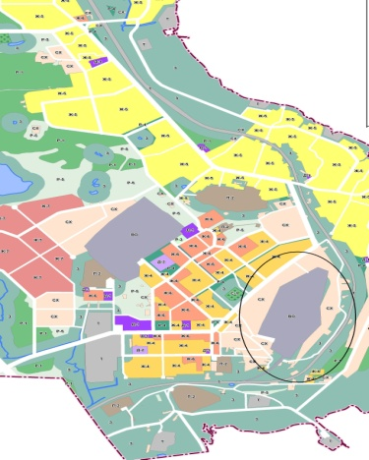
Изменить территориальную зону ВО (зона размещения военных объектов) на территориальную зону Т (зона инженерной и транспортной инфраструктур), в отношении земельного участка с кадастровым № 51:28:0100004:23 (площадью 120 000 кв.м.), расположенного: Мурманская область, н.п.Зашеек.
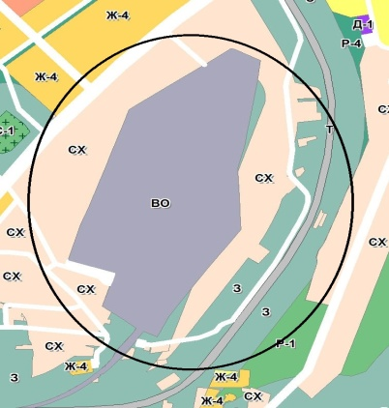 |  | 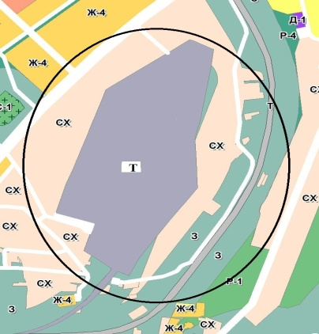
Фрагмент карты градостроительного зонирования до внесения изменений – существующая ситуация |  | Фрагмент карты градостроительного зонирования после внесения изменений
УСЛОВНЫЕ ОБОЗНАЧЕНИЯ:
ВО | - Зона размещения военных объектов
Т | - Зона инженерной и транспортной инфраструктур

